|  |  |
| --- | --- |
| UBND HUYỆN AN LÃO  **TRƯỜNG THCS THÁI SƠN** | **ĐỀ KIỂM TRA CUỐI HỌC KÌ I**  **NĂM HỌC 2022-2023**  **MÔN : TOÁN 7**  **Thời gian làm bài : 90 phút**  Giáo viên ra đề: Bùi Việt Anh |

**A. KHUNG MA TRẬN ĐỀ KIỂM TRA CUỐI HỌC KÌ 1 TOÁN – LỚP 7**

|  |  |  |  |  |  |  |  |  |  |  |  |
| --- | --- | --- | --- | --- | --- | --- | --- | --- | --- | --- | --- |
| **TT** | **Chủ đề** | **Nội dung/Đơn vị kiến thức** | **Mức độ đánh giá** | | | | | | | | **Tổng % điểm** |
| **Nhận biết** | | **Thông hiểu** | | **Vận dụng** | | **Vận dụng cao** | |
| **TNKQ** | **TL** | **TNKQ** | **TL** | **TNKQ** | **TL** | **TNKQ** | **TL** |
| **1** | **Số hữu tỉ** | **Nội dung 1: Số hữu tỉ và tập hợp các số hữu tỉ.** | 2  (TN1,3)  0,5đ |  | 1  (TN4)  0,25đ | 0,5  (TL1c)  0,5 |  |  |  |  | **27,5%** |
| **Nội dung 2: Các phép tính với số hữu tỉ** |  |  |  |  |  | 1,5  (TL1b, 2b,5)  1,5đ |  |  |
| **2** | **Số thực** | **Nội dung 1: Số vô tỉ , căn bậc hai số học** | 1  (TN6)  0,25đ |  | 1  (TN10)  0,25đ |  |  |  |  |  | **30%** |
| **Nội dung 2: Số thực. Giá trị tuyệt đối của một số thực. Làm tròn số và ước lượng kết quả** | 2  (TN9,8)  0,5đ | 0,75  (TL2a,  2c)  1,5đ |  | 0,25  (TL1a)  0,5đ |  |  |  |  |
| **3** | **Dãy tỉ số bằng nhau** | **Nội dung: Tính chất của dãy tỉ số bằng nhau** |  |  |  |  |  |  |  | 1  (TL3)  1,0đ | **10%** |
| **4** | **Các hình khối trong thực tiễn** | **Nội dung 1: Hình hộp chữ nhật- Hình lập phương** |  |  | 1  (TN7)  0,25đ |  |  |  |  |  | **5%** |
| **Nội dung 2: Lăng trụ đứng tam giác, lăng trụ đứng tứ giác** | 1  (TN5)  0,25đ |  |  |  |  |  |  |  |
| **5** | **Góc và đường thẳng song song** | **Nội dung 1: Các góc ở vị trí đặc biệt. Tia phân giác của một góc** |  |  | 2  (TN 11,12)  0,5đ | 0,25  (TL4b)  0,75 |  | 0,25  (TL4c)  0,5đ |  |  | **27,5%** |
| **Nội dung 2: Hai đường thẳng song song. Tiên đề Euclid về đường thẳng song song** | 1  (TN2)  0,25đ | 0,5  (TL4a)  0,75đ |  |  |  |  |  |  |
| **Tổng: Số câu**  **Điểm** | | | **7**  **17,5%** | **1,25**  **22,5%** | **5**  **12,5%** | **1**  **17,5%** |  | **1,75**  **20%** |  | **1**  **10%** | **17**  **100%** |
| **Tỉ lệ %** | | | **40%** | | **30%** | | **20%** | | **10%** | | **100%** |
| **Tỉ lệ chung** | | | **70%** | | | | **30%** | | | | **100%** |

**B- BẢN ĐẶC TẢ MA TRẬN ĐỀ KIỂM TRA CUỐI HỌC KÌ 1 TOÁN – LỚP 7**

|  |  |  |  |  |  |  |  |
| --- | --- | --- | --- | --- | --- | --- | --- |
| **TT** | **Chương/Chủ đề** | | **Mức độ đánh giá** | **Số câu hỏi theo mức độ nhận thức** | | | |
| **Nhận biết** | **Thông hiểu** | **Vận dụng** | **Vận dụng cao** |
| **SỐ - ĐAI SỐ** | | | | | | | |
| **1** | **Số hữu tỉ** | **Số hữu tỉ và tập hợp các số hữu tỉ** | **Nhận biết:**  **-**Nhận biết được số hữu tỉ, biết được tập hợp các số hữu tỉ, nhận biết được thứ tự trong tập hợp các số hữu tỉ. | 2TN  (Câu1,3) |  |  |  |
| **Thông hiểu:**  **-** Biểu diễn được số hữu tỉ trên trục số |  | 1TN  (Câu 4)  0,5TL  (Bài1c) |  |  |
| **Các phép tính với số hữu tỉ** | **Vận dụng:**  – Thực hiện được các phép tính: cộng, trừ, nhân, chia trong tập hợp số hữu tỉ. |  |  | 1,5TL  (Câu 1b,2b,5) |  |
| **2** | **Số thực** | **Căn bậc hai số học** | **Nhận biết:**  – Nhận biết được khái niệm căn bậc hai số học của một số không âm. | 1TN  (TN6) |  |  |  |
| **Thông hiểu:**  - Tính được giá trị (đúng hoặc gần đúng) căn bậc hai số học của một số nguyên dương bằng máy tính cầm tay |  | 1TN  (TN10) |  |  |
| **Số vô tỉ. Số thực** | **Nhận biết:**  – Nhận biết được số vô tỉ, số thực, tập hợp các số thực.  – Nhận biết được trục số thực và biểu diễn được số thực trên trục số trong trường hợp thuận lợi. | 2TN  (Câu9,8)  0,75TL  (Bài2a,2c) |  |  |  |
| **Thông hiểu:**  – Tính được giá trị tuyệt đối của một số thực. |  | 0,25TL  (Bài1a) |  |  |
| **Vận dụng:**  – Thực hiện được ước lượng và làm tròn số căn cứ vào độ chính xác cho trước |  |  |  |  |
| **3** | **Dãy tỉ số bằng nhau** | **Tính chất của dãy tỉ số bằng nhau** | **Vận dụng cao:**  - Vận dụng được tính chất của dãy tỉ số bằng nhau trong giải toán |  |  |  | 1TL  (Bài3) |
| **4** | **Các hình khối trong thực tiễn** | **Hình hộp chữ nhật và hình lập phương** | ***Thông hiểu***  – Giải quyết được một số vấn đề thực tiễn gắn với việc tính thể tích, diện tích xung quanh của hình hộp chữ nhật, hình lập phương |  | 1TN  (Câu7) |  |  |
| **Lăng trụ đứng tam giác, lăng trụ đứng tứ giác** | ***Nhận biết***  – Mô tả được hình lăng trụ đứng tam giác, hình lăng trụ đứng tứ giác (ví dụ: hai mặt đáy là song song; các mặt bên đều là hình chữ nhật, ...). | 1TN  (Câu5) |  |  |  |
| **5** | **Các hình hình học cơ bản** | **Góc ở vị trí đặc biệt. Tia phân giác của một góc** | **Thông hiểu:**  – Biết được các góc ở vị trí đặc biệt (hai góc kề bù, hai góc đối đỉnh), tia phân giác của một góc.  – Biết cách vẽ tia phân giác của một góc bằng dụng cụ học tập |  | 2TN  (Câu11,12)  0,25TL  (Bài4b) |  |  |
| **Vận dụng:**  - Tính số đo các góc, tia phân giác của góc |  |  | 0,25TL  (Bài4c) |  |
| **Hai đường thẳng song song. Tiên đề Euclid về đường thẳng song song** | ***Nhận biết:***  – Nhận biết được tiên đề Euclid về đường thẳng song song.  ***Thông hiểu:***  – Mô tả được dấu hiệu song song của hai đường thẳng thông qua cặp góc đồng vị, cặp góc so le trong. | 1TN  (Câu2)  0,5TL  (Bài4a) |  |  |  |
| **Tổng** | | | | **8,25** | **6** | **1,75** | **1** |
| **Tỉ lệ %** | | | | **40%** | **30%** | **20%** | **10%** |
| **Tỉ lệ chung** | | | | **70%** | | **30%** | |

1. **ĐỀ KIỂM TRA**

|  |  |
| --- | --- |
| UBND HUYỆN AN LÃO  **TRƯỜNG THCS THÁI SƠN** | **ĐỀ KIỂM TRA CUỐI HỌC KÌ I**  **NĂM HỌC 2022-2023**  **MÔN : TOÁN 7**  **Thời gian làm bài : 90 phút** |

**Phần I/ Trắc nghiệm khách quan. *(3,0 điểm)*** Hãy khoanh tròn vào phương án đúng:

**Câu 1**: Số đối của số của số là:

1.  B.  C.  D. -0,6

**Câu 2**. Qua điểm M nằm ngoài đường thẳng a …............. đường thẳng song song với đường thẳng a (Chọn cụm từ để điền vào dấu ……)

A. chỉ có một . B. có 2 đường thẳng.

C. có 3 đường thẳng. D. có vô số đường thẳng.

**Câu 3.** Trong các số  có bao nhiêu số hữu tỉ dương?

**A.** 1. **B.** 2. **C.** 3. **D.** 4.

**Câu 4**: Điểm A biểu diễn số hữu tỉ nào ?

0

1

-1

A

1. 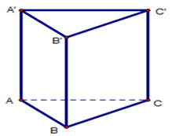 B.  C. -3 D. 

**Câu 5**. Quan sát hình vẽ sau. Mặt bên AA’B’B là hình gì?

A. Tam giác. B. Hình vuông.

C. Hình chữ nhật D. Hình bình hành.

**Câu 6:** Căn bậc hai số học của 25 là :

1. 5 B. 25 C. -5 D. -25

**Câu 7**. Thể tích hình hộp chữ nhật có chiều dài 4cm, chiều rộng 3cm, chiều cao 5cm là?

A. 60cm2. B. 60cm3. C. 35cm2. D. 35cm3.

**Câu 8.** Chọn chữ số thích hợp điền vào chỗ trống -5,07 < -5,...4

**A.** 0 **B.** 1 $BC=12\text{cm}$**C.** 2 $BC=8\text{cm}$**D.** 3 $BC=16\text{cm}$

**Câu 9**: Số nào là số vô tỉ trong các số sau:

1.  B.  C. 3,5 D. 0

**Câu 10**: Cho biết $a=\sqrt{5}=2,23606...$ Hãy làm tròn a đến hàng phần trăm :

1. 2,24 B. 2,2 C. 2,23 D. 2,236

**Câu 11**. Cho $\hat{xOy}$ và $\hat{yOz}$ là 2 góc kề bù. Biết = 250 , số đo bằng ?

A. 650. B. 250. C. 750 D. 1550.

**Câu 12**. Cho 700  , Ot là tia phân giác của . Số đo bằng ?

A. 350. B. 300. C. 400 D. 1400.

**Phần II/ Tự luận. (7,0 điểm)**

**Bài 1**: (1,5 điểm) Tính:

1. $\frac{1}{4}+\left|\frac{-3}{4}\right|$ b) $\frac{3}{7}.\left(\frac{-1}{9}\right)+\frac{3}{7}.\left(\frac{-2}{3}\right)$ c) $2\frac{1}{3}+{\left(\frac{-1}{3}\right)}^{2}-\frac{3}{2}$

**Bài 2** : (2,0 điểm)

1. Tìm số đối của các số thực sau : 5,12 ; - $\sqrt{13}$
2. Tìm x, biết: 
3. Cho biết 1 inch  2,54 cm. Tìm độ dài đường chéo màn hình tivi 48 inch đơn vị cm và làm tròn đến hàng phần chục.

**Bài 3**: (1,0 điểm) Tổng số học sinh khối 7 của trường THCS Lập Lễ là 182 em. Nhà trường đã đề ra chỉ tiêu phấn đấu của học kỳ I đối với học sinh khối 7 là số học sinh giỏi, khá, trung bình, yếu của khối tỷ lệ với 23: 30: 34: 4. Không có học sinh kém. Hỏi theo chỉ tiêu của nhà trường thì có bao nhiêu học sinh giỏi, khá, trung bình, yếu.

**Bài 4.** (2,0 điểm)Cho hình vẽ

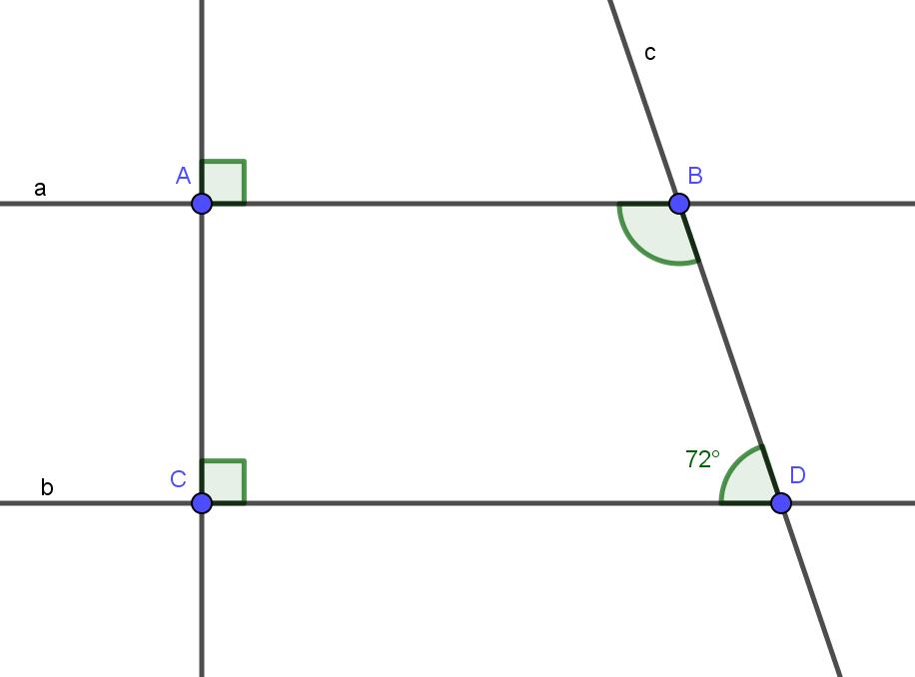

1. Chứng minh AB// CD
2. Tính $\hat{ABD}$
3. Vẽ tia BE là tia phân giác của $\hat{ABD}$ (). Tính $\hat{ABE}$?

**Bài 5** (0,5 điểm***)*** Tìm số hữu tỉ x sao cho: $\frac{x+1}{2023}+\frac{x+2}{2022}=\frac{x+3}{2021}+\frac{x+4}{2020}$

1. **ĐÁP ÁN VÀ THANG ĐIỂM**

**I.TRẮC NGHIỆM:** *(3,0 điểm) Mỗi phương án chọn đúng ghi 0,25 điểm.*

|  |  |  |  |  |  |  |  |  |  |  |  |  |
| --- | --- | --- | --- | --- | --- | --- | --- | --- | --- | --- | --- | --- |
| **Câu** | 1 | 2 | 3 | 4 | 5 | 6 | 7 | 8 | 9 | 10 | 11 | 12 |
| **Đ/án** | C | A | C | D | C | A | B | A | B | A | D | A |

**II. TỰ LUẬN:** *(7,0 điểm)*

|  |  |  |
| --- | --- | --- |
| **Bài** | **Lời giải** | **Điểm** |
| **1a**  *(1,5đ)* | a) | *0,5* |
| b) | *0,5* |
| c) | *0,5* |
| **2**  *(2,0đ)* | a) Số đối của 5,12 là -5,12 ; Số đối của - $\sqrt{13}$ là $\sqrt{13}$ | *0,5* |
| b) | *0,5* |
| c) Đường chéo là : 48 x 2,54 = 121,92 cm  Vậy đường chéo làm tròn đến phần chục là: 121,9 cm | *0,5*  *0,5* |
| **3**  *(1,0đ)* | Gọi số học sinh giỏi, khá, trung bình, yếu lần lượt là a, b, c, d (em) (a,b,c,d N*)  Ta có: và a + b + c + d = 182  - Theo tính chất của dãy tỷ số bằng nhau:    => a = 46 ; b = 60 ; c = 68; d = 8  số học sinh giỏi, khá, trung bình, yếu lần lượt là 46; 60; 68; 8 em | *0,5*  *0,5* |
| **4**  *(2,0đ)* | 1. Ta có AB AC (giả thiết)   CD  AC (giả thiết)  AB // CD | *0,25*  *0,25*  *0,25* |
| 1. Ta có +1800 (vì AB // CD)   Hay 720 = 1800  => 1080 | *0,25*  *0,25*  *0,25* |
| 1. Vì BE là tia phân giác của $\hat{ABD}$  nên $\hat{ABE}=\frac{\hat{ABD}}{2}=\frac{{108}^{0}}{2}=$ 54 | *0,25*  *0,25* |
| **5**  *(0,5đ)* | $\frac{x+1}{2023}+\frac{x+2}{2022}=\frac{x+3}{2021}+\frac{x+4}{2020}$ ⇔ $\left(\frac{x+1}{2023}+1\right)+\left(\frac{x+2}{2022}+1\right)=\left(\frac{x+3}{2021}+1\right)+\left(\frac{x+4}{2020}+1\right)$ ⇔ $\frac{x+2024}{2023}+\frac{x+2024}{2022}=\frac{x+2024}{2021}+\frac{x+2024}{2020}$ ⇔ $\frac{x+2024}{2023}+\frac{x+2024}{2022}-\frac{2+2024}{2021}-\frac{x+2024}{2020}$ = 0  ⇔ (x + 2024) . $\left(\frac{1}{2023}+\frac{1}{2022}-\frac{1}{2021}-\frac{1}{2020}\right)$ = 0  ⇔ (x + 2024) = 0 ⇔ x = -2024 | *0,25*  *0,25* |

|  |  |  |
| --- | --- | --- |
| **Xác nhận của BGH** | **Xác nhận của tổ chuyên môn** | **Người ra đề** |
| **Lê Văn Triển** | **Ngô Thị Thu Thanh** | **Bùi Việt Anh** |